Лекция 12

Вопрос 3. Планетарные зубчатые механизмы
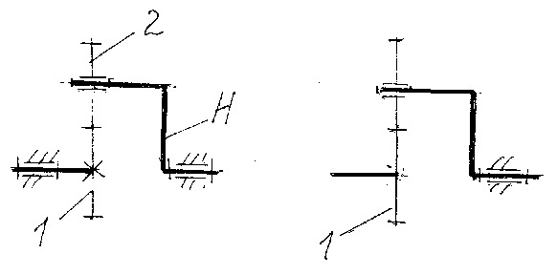
Планетарным называется зубчатый механизм, содержащий колеса с подвижными осями. Планетарные зубчатые механизмы широко распространены в технике, особенно транспортной, так как, обладая большим передаточным отношением, имеют малые габариты и вес. Иногда эти механизмы называют эпициклическими, так как траектории точек колес с подвижными осями при внешнем зацеплении представляют
Рис. 5.25

эпициклоиды. Простейший планетарный механизм представлен на рис. 5.25. Колесо 2 с подвижной осью называется сателлитом, центральное колесо 1 – солнечным, звено, несущее ось сателлита, называется водилом, его принято обозначать буквой Н.
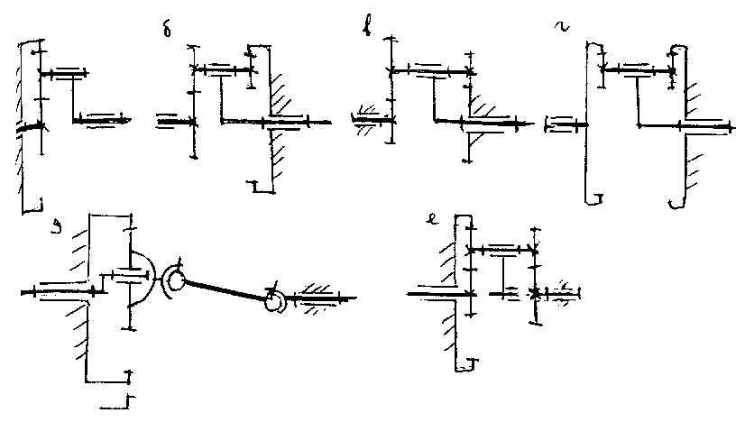
Если колесо 1 подвижно, степень подвижности механизма, рассчитанная по формуле Чебышева, равна 2, Если остановить колесо 1, получим механизм с W = 1 (рис. 5.25б) Механизмы, у которых W>1, называются дифференциальными (зубчатыми дифференциальными). Если у планетарного механизма остановить водило, оставив колеса свободными, получим рядовую передачу.
Рис. 5.26

Схема планетарных механизмов могут быть очень разнообразными. Практическое применение нашло, в основном, только несколько схем. Наиболее распространенные схемы представлены на рис. 5.26.
Механизм по схеме а получил название механизма Джеймса, а механизм по схеме в – механизм Давида. Наибольшее распространение получила схема а. Она характеризуется высоким к.п.д., практический диапазон передаточных отношений U = 3 – 8. Механизмы по схемам в и г могут иметь очень большие передаточные отношения, но у них низкий к.п.д. По схеме е выполняются мотор – редукторы, представляющие в одном агрегате двигатель и редуктор. Особенно перспективна схема д, здесь всего два колеса, высокий к.п.д., большое передаточное отношение.

Вопрос 4. Аналитический метод определения передаточного отношения и угловых скоростей планетарных механизмов
Кинематический расчет планетарных механизмов значительно более сложен, чем рядовых механизмов. Он основан на методе обращения движения. Рассмотрим его на примере механизма на рис. 5.27. Считаем, что заданы числа зубьев колес Z₁, Z₂, Z₃, Z₄, угловая скорость входного колеса ω₁. Требуется определить передаточное отношение U_{1н}, угловую скорость выходного звена Н и угловую скорость колеса 2.
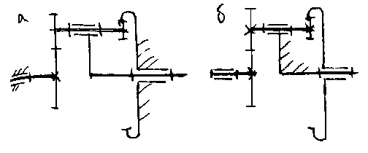
Сущность метода обращения движения состоит в следующем: придадим стойке механизма скорость вращения водила ω_{н,} но в противоположном направлении. Тогда водило окажется неподвижным в абсолютной системе отсчета, а остальные звенья приобретут дополнительную скорость – ω_{н}. Изобразим обращенный механизм рядом на схеме. Механизм с неподвижным водилом является зубчатым рядом, для него справедливы полученные ранее соотношения:
Рис. 5.27

U₁₄^{H} = (ω₁ - ω_{H}) / (ω₄ – ω_{H}) (5.12)
Здесь верхний индекс Н указывает, что параметры относятся к обращенному механизму. Согласно формуле (5.11) имеем:
U₁₄^{H} = - Z₂ Z₄ / Z₁ Z₃
Из формулы (5.12) после некоторых преобразований следует:
U_{1H} = ω₁ / ω_{H} = 1 - U₁₄^{H}
Полученная формула справедлива для любой схемы планетарного механизма. Она носит название формулы Виллиса.
Если требуется определить передаточное отношение от водила к колесу 1, то, имея в виду, что U_{H1} = 1 / U_{1H}, получим
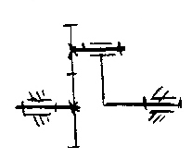
U_{H1} = 1 / (1 - U₁₄^{H})
Рис. 5.28

Зная U_{1H}, можно найти ω_{Н}: ω_{Н} = ω₁ / U_{1H}. Для определения скорости ω2 следует рассмотреть одну ступень планетарного механизма и изобразить соответствующий ей обращенный механизм (рис.5.28). Для обращенного механизма
U₁₂ = (ω₁ – ω_{H}) / (ω₂ - ω_{H})
Отсюда уже не представляет сложности определить ω₂.

Вопрос 6. Графический метод анализа планетарных механизмов
В ряде случаев полезно произвести кинематическое исследование планетарного механизма графическим методом. В основе этого метода лежат два положения кинематики:
- 1. Скорость точки звена, совершающего вращательное движение, является линейной функцией радиуса вращения. В таком случае график зависимости скорости от радиуса есть прямая линия.
- 2. Любое плоское движение можно рассматривать как мгновенное вращательное движение вокруг МЦС (мгновенного центра скоростей).
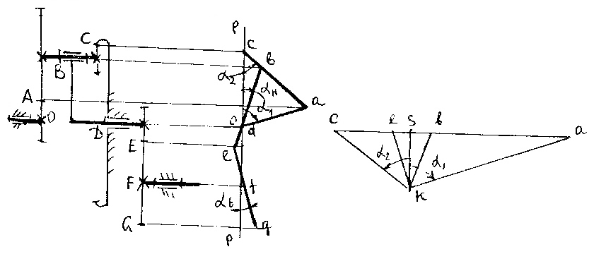
В качестве примера рассмотрим механизм, представленный на рис. 5.32. Он включает планетарную и рядовую ступень, составленную колесами Z₅ и Z₆. Схема механизма должна быть построена в масштабе k_{l} = l_{OA} / OA. Справа от схемы построена линия полюсов р – р. От этой линии откладываются скорости точек звеньев в масштабе k_{V} = V_{A} / pa. Условимся положительные скорости направлять вправо, отрицательные – влево. Точки на линии полюсов находятся в проекционной связи с точками на механизме. Построение плана скоростей начинается с точки А. Скорость точки С равна нулю, эта точка является МЦС для блока сателлитов. Линия са на плане скоростей называется картиной распределения скоростей. Она обладает тем свойством, что на ней находятся концы векторов скоростей точек, лежащих на блоке сателлитов. Это свойство обосновано выше. Тогда, проведя линию проекционной связи, найдем скорость точки В. Соединив точки В и О, получим картину скоростей водила. Дальнейшее построение ясно из рисунка.
Рис. 5.32

Покажем, что угловая скорость звена пропорциональна тангенсу угла наклона соответствующей картины скоростей. Это следует из соотношения:
Ω₁ = V_{A} / L_{OA} = tg α k_{ω} (5.14)
Аналогичные выражения можно записать для угловых скоростей остальных звеньев.
Формула (5.14) позволяет по углу наклона найти угловые скорости. Однако можно избегнуть необходимости этого расчета, если произвести дополнительное построение плана угловых скоростей. Выбирается произвольный вертикальный отрезок sk, из точки к строятся под углами α лучи до пересечения с горизонталью, проведенной через точку s. Из построений следует, что, например, tg α = sa / sk. Следовательно отрезки sa, sc, sb, se выражают в масштабе угловые скорости ω₁, ω₂, ω_{Н}, ω₆.
Графическое исследование дифференциального механизма производится аналогично, с той лишь разницей, что скорость точки С принимается равной нулю.

Вопрос 7. Условия соосности, соседства, сборки планетарных механизмов
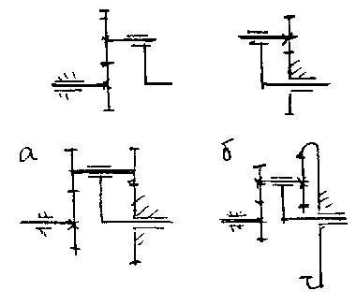
В отличие от рядовых механизмов планетарный механизм может существовать только при выполнении определенных соотношений между числами зубьев колес. Прежде всего должно быть выполнено условие соосности. Оно состоит в том, что оси центральных, солнечного и опорного, колес, а также водила должны совпадать. В противном случае механизм заклинит. Из рассмотрения схем на рис.5.33. следует:
Рис. 5.33

а + b = c + d
Поскольку колеса изображены их делительными окружностями, то нетрудно через диаметры делительных окружностей записанное выше равенство представить в виде:
Z₁ + Z₂ = Z₃ + Z₄
Аналогичным образом для механизма по схеме б получено условие:
Z₁ + Z₂ = Z₄ – Z₃
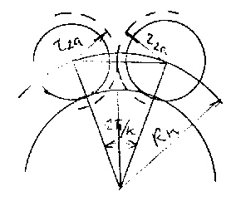
Условие соседства сателлитов выражается в том, что соседние сателлиты не должны касаться друг друга окружностями вершин (рис.5.34) Из геометрических построений соотношение:
Рис. 5.34

2 r_{2a} < 2 R_{H} sin π / k
где r_{2a} - радиус окружности вершин сателлита,
R_{H} – радиус водила,
k – число сателлитов в механизме.
Выразив радиусы через модули и числа зубьев, и произведя преобразования, получим:
Sin π / k > (Z₂ + 2) / (Z₁ + Z₂) (5.15)
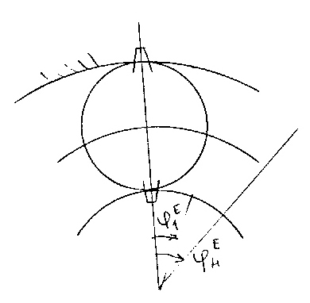
Формула (5.15) позволяет подсчитать максимальное число сателлитов. Впрочем, эту задачу можно решить и чисто графически.
Рис. 5.35

При сборке трехколесного планетарного механизма может оказаться, что после установки первого сателлита остальные сателлиты установить нельзя. Это происходит потому, что поставленный первым сателлит полностью определяет взаимное положение центральных колес. Установим условия, налагаемые на числа зубьев, при которых будет происходить собираемость механизма (рис. 5.35)
Будем считать, что сателлит имеет четное число зубьев, тогда впадины на центральных колесах можно расположить друг против друга. Повернем колесо 1 на целое число Е угловых шагов φ₁^{Е} = Е φ₁, где φ₁ = 2π/Z₁.Тогда впадины между зубьями расположатся друг против друга и можно поставить следующий сателлит. Подсчитаем угол поворота водила:
Φ₁^{Е} / φ_{H}^{E} = U_{1H},
Отсюда
Φ_{H} ^{E} = 2π E / Z₁ U_{1H}
Воспользовавшись формулой Виллиса, выразим U_{1H} через U₁₃^{H} и преобразуем вышезаписанную формулу:
Φ_{H}^{E} = 2π E / (Z₁ + Z₃)
Таким путем можно установить к сателлитов, если расположить их равномерно:
к = 2π/ φ_{H}^{E} = (Z₁ + Z₃) / E
Поскольку к – целое число, Z₁ + Z₃ должно быть кратно числу сателлитов. Аналогичные результаты получены и при нечетном числе зубьев сателлитов. Для передач с двойными сателлитами условие сборки можно получить аналогичным образом.

Вопрос 8. Пример синтеза планетарного механизма
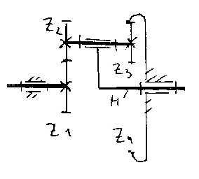
Рассмотрим методику синтеза планетарного механизма, ограничиваясь соблюдением условия заданного передаточного отношения и условия соосности. Пусть выбрана схема механизма (рис.5.36), для которой надо подобрать числа зубьев, обеспечивающие передаточное отношение, например, равное 12.
Рис. 5.36

1. Определяем передаточное отношение соответствующего обращенного механизма:
U₁₄^{H} 1 – U_{1H} = - 11
2.Разложим полученное передаточное отношение на множители. Здесь возможны разнообразные варианты, например:
U₁₄^{H} = Z₂ Z₄ / Z₁ Z₃ = 220 / 20 =4 ▪ 55 / 4 ▪ 5
3.Запишем условие соосности и проверим его выполнение для принятых чисел зубьев:
Z₁ + Z₂ = 4 + 4 = 8
Z₄ – Z₃ = 55 – 5 = 50
4.Условие соосности, как правило, не выполняется. Для его выполнения нужно умножить верхнюю формулу на 50, а нижнюю – на 8. Тогда
Z₁ = 200 Z₂ = 200 Z₄ = 440 Z₃ = 40
Полученные числа зубьев можно сократить так, чтобы получились реально выполнимые колеса с числом зубьев в пределах 10 – 100.

Вопрос 9. Волновая передача
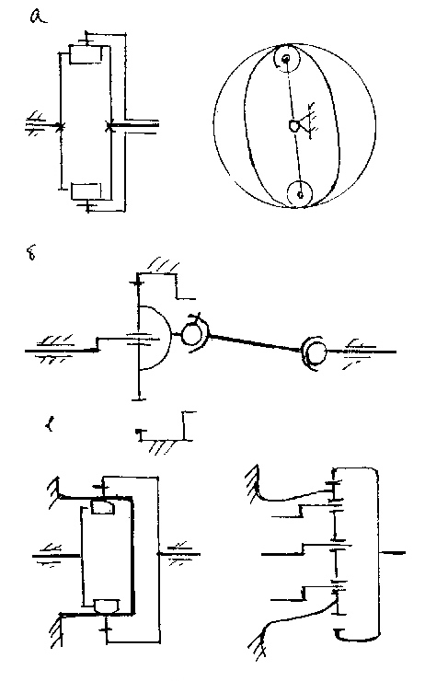
В 1959 году Массер (США) запатентовал зубчатую передачу, которая в настоящее время пользуется большой популярностью. Ее основные достоинства – большое передаточное отношение, высокий к.п.д., способность передавать движение в герметичные полости, многопарность зацепления (до 30% зубьев), малое скольжение и износ. В волновой передаче одно из колес выполняется гибким, способным деформироваться под действием звена, называемого генератором волн. Волновые передачи весьма разнообразны. Чаще всего они выполняются с неподвижным жестким звеном и внутренним гибким колесом. Возможны двухволновые и многоволновые механизмы с генератором в виде эллипсовидного звена с шариковым сепаратором.
Рис. 5.37

Преобразование движения происходит за счет деформации упругой оболочки. Легче всего принцип действия волновой передачи объяснить, исходя из аналогии с планетарной передачей. Волновая передача, представленная на рис. 5.37, эквивалентна двухколесной планетарной передаче (рис. 5.37 б), у которой число зубьев сателлита равно числу зубьев гибкого колеса.
Для планетарного механизма
U₁₂^{H} = (ω₁ – ω_{H)} / (ω₂ – ω_{H}) = Z₂ / Z₁,
откуда
Uпл = ω_{H} / ω₁ = 1 / (1 – Z₂ / Z₁)
Если Z₂ / Z₁ ≈ 1, то U_{пл} получается очень большим и имеет отрицательный знак.
Еще один вариант исполнения волновой передачи представлен на рис. 5.37 в. Здесь посредством гибкой стенки герметично разъединены полости А и Б Планетарным аналогом служит механизм с поступательно движущимся сателлитом. Для него
U₁₂^{H} = (ω₁ – ω_{H}) / (ω₂ – ω_{H}) = Z₂ / Z₁,
Откуда
U_{пл} = ω_{H} / ω₂ = (Z₂ / Z₁) / (Z₂/ Z₁ – 1)
Здесь передаточное отношение положительно, что обусловливает большой к.п.д.

